Мотивация информационной деятельности .

Исходная диагностика для учащихся 4 класса.

Составитель: Михеева Елена Евгеньевна.
2014г.

1. В России, как, впрочем, и во многих других странах, цветком солнца, «солнечным сыном», называют этот крупный цветок, из семян которого получают полезное масло. Кроме того он является прекрасным очистителем воздуха.
п |  |  |  |  |  |  |  |  |  |  | к
Для того чтобы отгадать слово:
1. Просмотрю все слова на данную букву в орфографическом словаре и соотнесу количество букв в словах с заданным количеством букв, чтобы выполнить задание.
2. Посмотрю краткую информацию в толковом словаре о значении слова, чтобы узнать информацию о значении слова.
3. Почитаю информацию о растении в энциклопедии, чтобы узнать информации больше.
Знания об информации
2. Прочитай предложения. В каком из них слово «гусеница» означает не то, что в других? Подчеркните.
1) С дерева падали ягоды и гусеницы.
2) Углубившись в ближайший лес, разведчики заметили свежие следы гусениц.
3) Вот и решила она однажды напустить на его сад жуков и гусениц.
4) Меня с детства больше интересовали лягушки, червяки, гусеницы, я часами изучала жизнь муравейника.
Где вы проверишь свои предположения?
-------------------------------------------------------------------------------------------
3.Тебе нужно узнать, какие общероссийские и народные праздники существуют в нашей стране. Где ты об этом узнаешь?
1). В интернете.
2) По телевидению.
3). В календаре.
4) В энциклопедии.
4. Узнай по описанию, о ком идёт речь.
Правитель Московского княжества. В конце 14 века объединил военные силы русских княжеств для отпора войскам ордынцев и одержал победу в битве неподалеку от Дона.
1). О Ярославе Мудром.
2). Об Александре Невском.
3). О Дмитрии Донском.
5. В каком ответе ряду фотографии подписаны правильно?
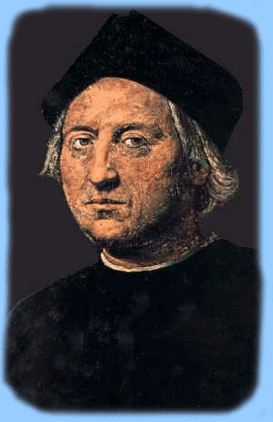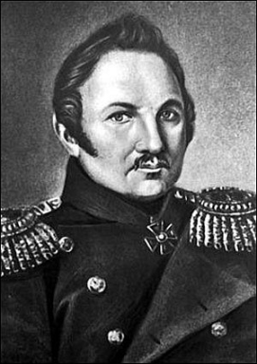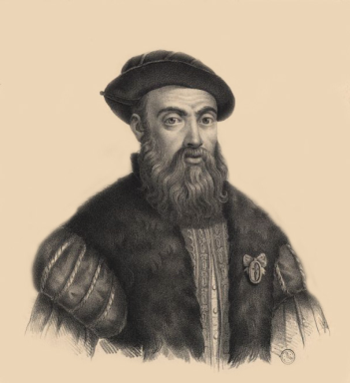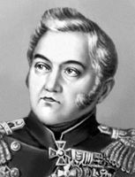
1)Х. Колумб, Ф.Ф. Беллинсгаузен, Ф.Магеллан, М.П.Лазарев.
2). Ф.Ф. Беллинсгаузен, Х. Колумб, Ф.Магеллан, М.П.Лазарев.
3). Ф.Магеллан, М.П.Лазарев, Х. Колумб, Ф.Ф. Беллинсгаузен.

Действие с информацией.
6. Распредели словосочетания с прилагательным «красный» на три группы:
красная кровь, красная клубника, красное яблоко, красная площадь,
красные туфли, красный партизан, красная гвардия, красное знамя,
красный октябрь, красный зверь, красное словцо, красный ларец,
красное солнце, красная изба, красный боец.

7. Помоги подобрать правильное толкование к фразеологизмам.
1)Тянуть кота за хвост.
2) Как угорелая кошка.
3) Черная кошка пробежала.
4) Как кошка с собакой.
5) На душе кошки скребут.
А )Размолвка, резко ухудшились отношения между кем-либо.
Б) Жить недружно, в постоянной ссоре.
В) Бегать, метаться, никого не замечая.
Г) Кому-то становится тревожно, неспокойно.
Д) Слишком долго делать что-либо, оттягивая время

8. Пронумеруй следующие события в хронологическом порядке.
1.Куликовская битва.
2.Первое упоминание в летописи о Москве.
3.Великая отечественная война.
4.Освобождение Руси от монгольского ига.
5.Принятие Русью христианства.
6.Основание Петром 1 Санкт-Петербурга.

9. Даны пять словосочетаний: кувшин из серебра, вести из дома, побег из темницы, вода из колодца, страница из энциклопедии.
В чем главное отличие словосочетания кувшин из серебра от всех других?
Напиши несколько словосочетаний, подобных данному.

Ценностное отношение к информации.
10. Для чего тебе нужно знать стороны горизонта?
--------------------------------------------------------------------------------------------------
Опыт применения
11.Чтобы узнать названия городов – морских портов России и составить краткое описание одного из них, ты?
№ | Действия | Информация | Достоверность  информация (да/нет)
1 | Спрашивал у других людей.
2 | Обращался в библиотеку
3 | Проводил наблюдения
4 | Прочитал в учебнике
5 | Прочитал в энциклопедии
6 | Работал со справочниками
7 | Использовал сеть Интернет
8 | Просмотрел видео, ТВ
9 | Использовал рисунки, фото
10 | Изучал схемы, таблицы, карты

